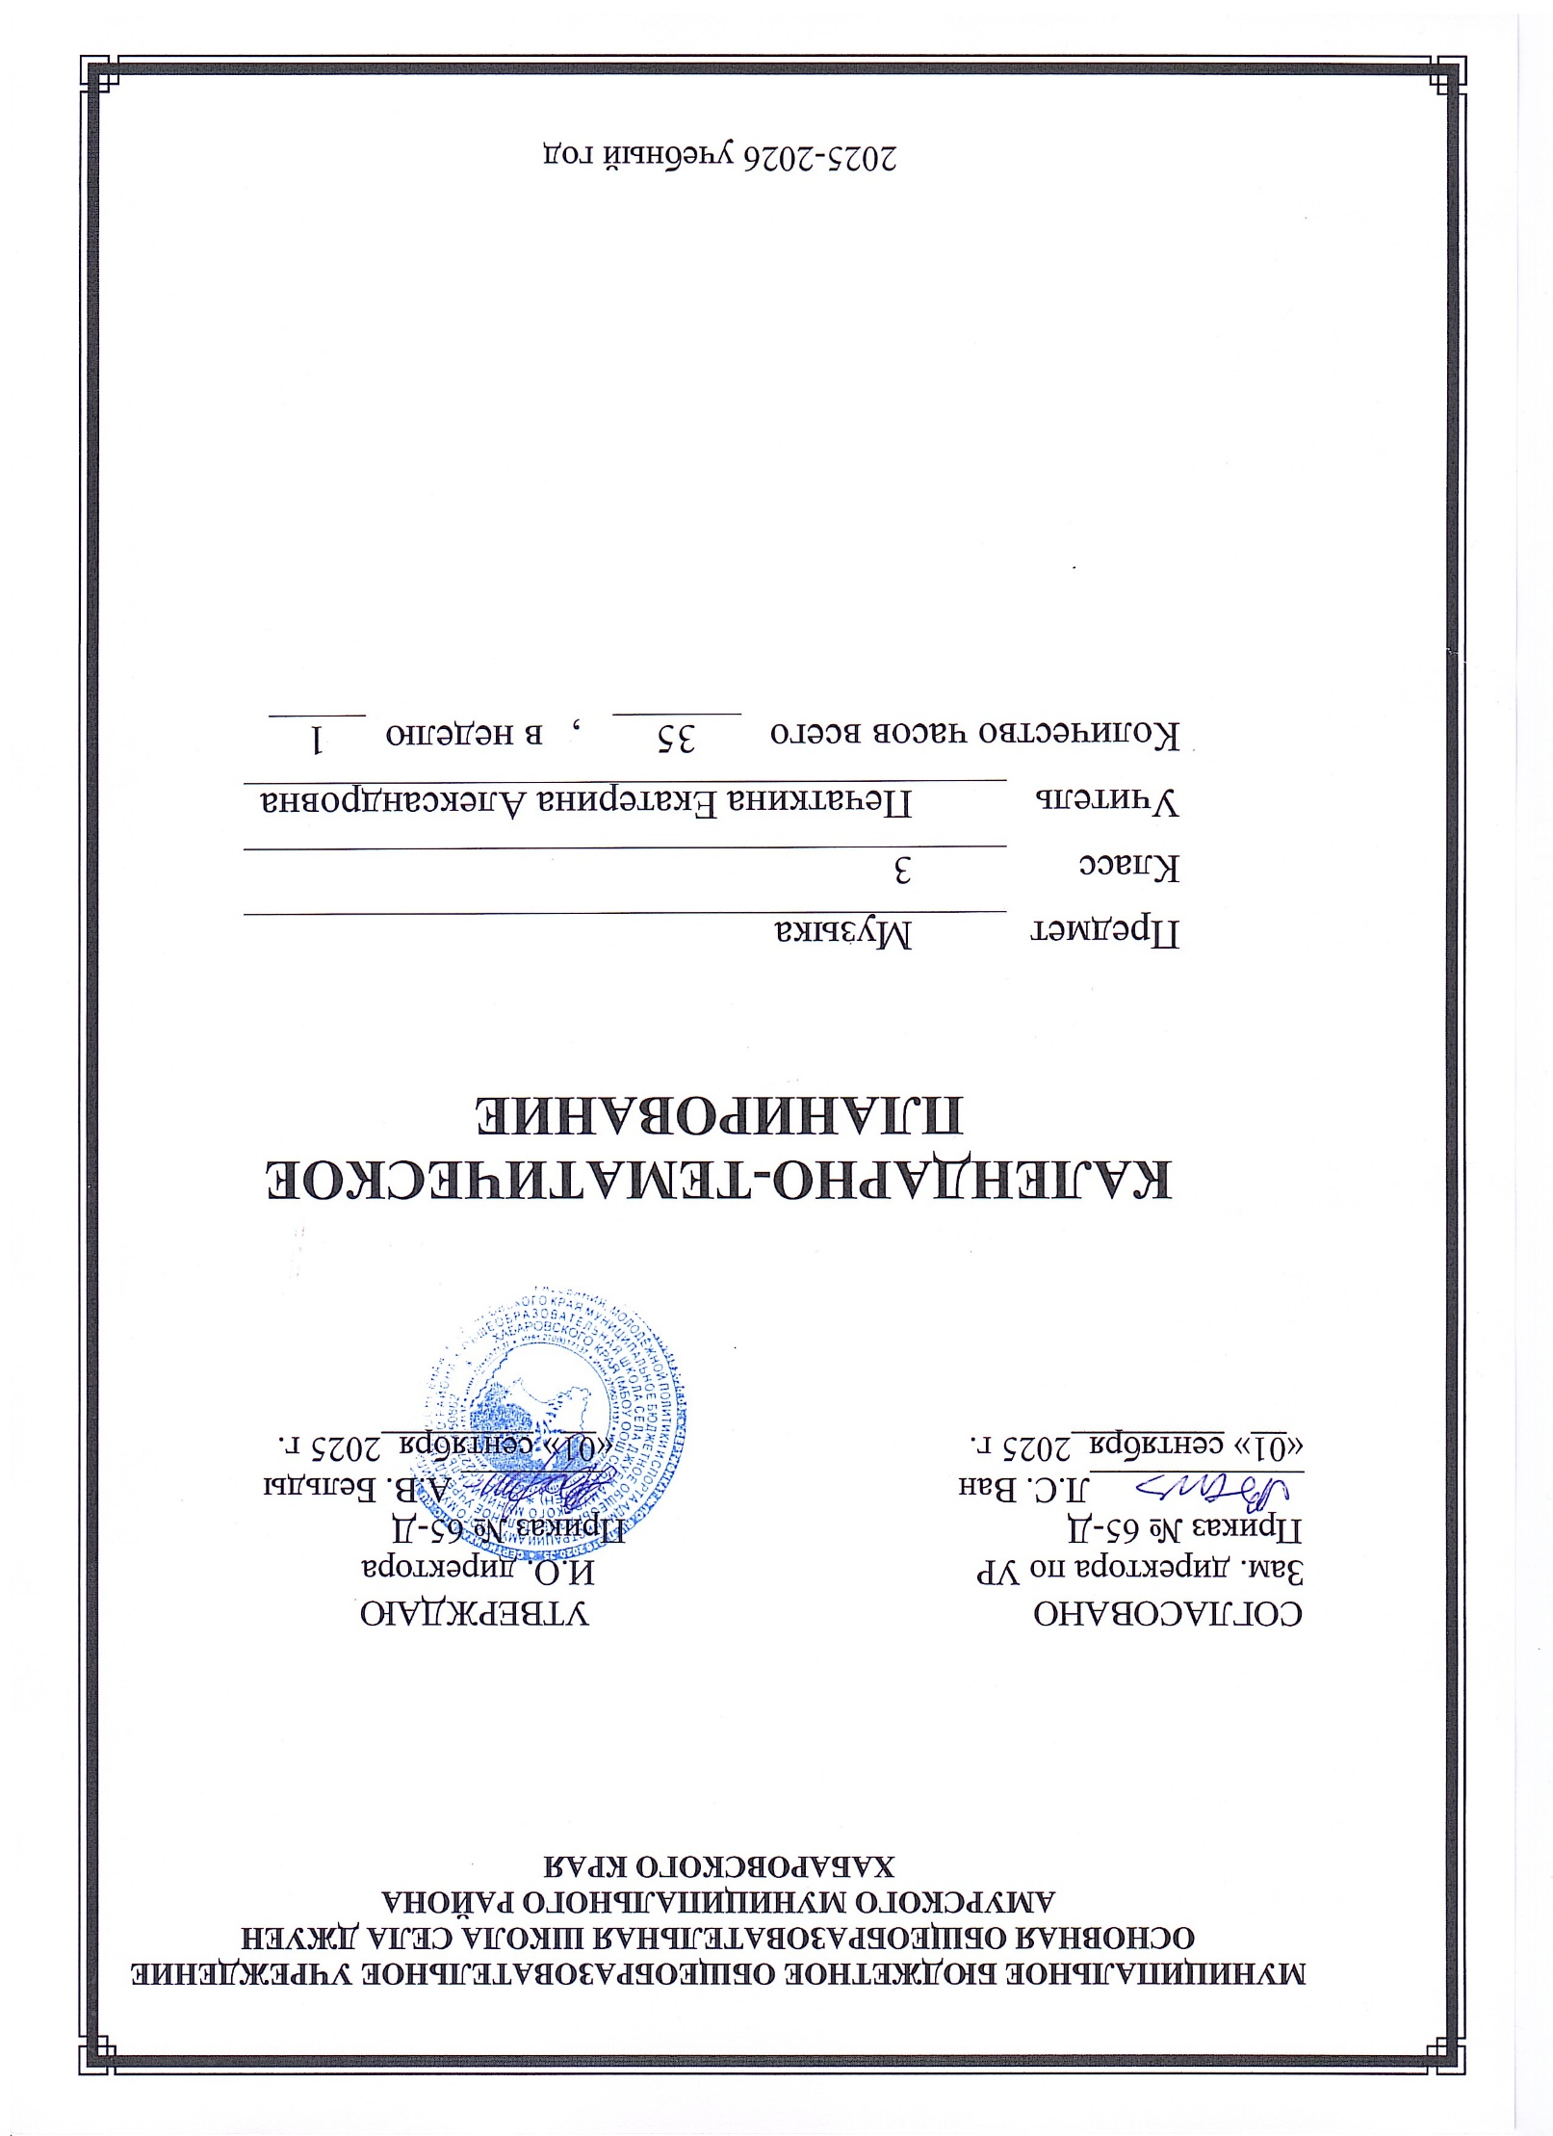**Календарно-тематическое планирование**

**по музыке 3 класс**

|  |  |  |  |  |  |  |  |
| --- | --- | --- | --- | --- | --- | --- | --- |
| **№ п/п** | **Тема урока** | | | **Кол-во часов** | | **Дата** | |
| **план** | **факт** |
|  |  |
| **1 четверть**  **Раздел I «Россия-Родина моя»** | | | | | | | |
| 1 | Мелодия - душа музыки | | | 1 | | 02.09 |  |
| 2 | Природа и му­зыка. Романс, звучащие картины | | | 1 | | 09.09 |  |
| 3 | «Виват, Россия!» Наша слава-Русская держава | | | 1 | | 16.09 |  |
| 4 | С. С. Прокофь­ев кантата «Александр Невский» | | | 1 | | 23.09 |  |
| 5 | М. И. Глинка опера «Иван Сусанин» | | | 1 | | 30.09 |  |
| **Раздел II «День, полный событий»** | | | | | | | |
| 6 | Утро. Образы приро­ды в музыке | | | 1 | | 07.10 |  |
| 7 | Портрет в му­зыке. В каждой интонации спрятан человек | | | 1 | | 14.10 |  |
| 8 | В детской. Игры и игрушки. Детские образы | | | 1 | | 21.10 |  |
| **2 четверть** | | | | | | | |
| **9** | Образ вечера в музыке. | | | 1 | | 11.11 |  |
| **Раздел III «0 России петь - что стремиться в храм...»** | | | | | | | |
| 10 | | Образ матери в музыке, по­эзии, изобрази­тельном искус­стве | | 1 | | 18.11 |  |
| 11 | | Древнейшая песнь материн­ства | | 1 | | 25.11 |  |
| 12 | | «Тихая моя, нежная моя, до­брая моя мама!» | | 1 | | 02.12 |  |
| **Раздел IV «Гори, гори ясно, чтобы не погасло!»** | | | | | | | |
| 13 | «Настрою гусли на старинный лад...» | | | 1 | 09.12 | |  |
| 14 | Певцы русской старины | | | 1 | 16.12 | |  |
| 15 | Сказочные образы в музыке | | | 1 | 23.12 | |  |
| 16 | | Народные традиции и обряды: Масленица | | 1 | 30.12 | |  |
| **3 четверть**  **Раздел V «В музыкальном театре»** | | | | | | | |
| 17 | | Опера Н. А. Римского-Корсакова «Руслан и Людмила» | | 1 | 13.01 | |  |
| 18 | | Опера К. Глюка «Орфей и Эвридика» | | 1 | 20.01 | |  |
| 19 | | Опера Н. А. Римского-Корсакова «Снегурочка» | | 1 | 27.01 | |  |
| 20 | Опера Н. А. Римского-Корсакова «Снегурочка» | | | 1 | 03.02 | |  |
| 21 | Опера Н. А. Римского-Корсакова «Садко» | | | 1 | 10.02 | |  |
| 22 | Балет П. И. Чай­ковского «Спя­щая красавица» | | | 1 | 17.02 | |  |
| 23 | В современных ритмах (Мюзиклы) | | | 1 | 24.02 | |  |
| **Раздел VI «В концертном зале»** | | | | | | | |
| 24 | Музыкальное состязание | | | 1 | 03.03 | |  |
| 25 | Музыкальные инструменты (флейта). | | | 1 | 10.03 | |  |
| 26 | Музыкальные инструменты (Скрипка) | | | 1 | 17.03 | |  |
| 27 | Сюита Э. Грига «Пер Гюнт» | | | 1 | 24.03 | |  |
| **4 четверть** | | | | | | | |
| 28 | Симфония «Героическая» Л. Бетховена | | | 1 | 07.04 | |  |
| 29 | Мир Л. Бет­ховена | | | 1 | 14.04 | |  |
| **Раздел VII «Чтоб музыкантом быть, так надобно уменье»** | | | | | | | |
| 30 | Джаз- музыка ХХ века | | | 1 | 21.04 | |  |
| 31 | «Люблю я грусть твоих просторов» Г. Свиридов | | | 1 | 28.04 | |  |
| 32 | Мир С. С. Прокофьева | | | 1 | 05.05 | |  |
| 33 | Певцы родной природы. | | | 1 | 12.05 | |  |
| 34 | «Прославим радость на земле» | | | 1 | 19.05 | |  |
| 35 | Ура, каникулы! | | | 1 | 26.05 | |  |
|  | | |  | | | | | |